**位置/轨迹隐私保护移动应用系统**

随着物联网、大数据、云计算等新兴技术的发展，人们的隐私信息往往在不经意间就被泄露。其中位置隐私，随着基于位置服务软件的不断发展而面临泄露风险，甚至被部分服务商非法贩卖，威胁到公民人身财产安全。然而，我们的生活又无法离开互联网，无法离开美团外卖，滴滴打车，旅行助理等基于位置提供的便捷服务。

位置/轨迹隐私保护移动应用系统通过交互实现位置注入，位置保护，轨迹混淆，自定义隐私保护强度的功能。

**位置/轨迹隐私保护App**

1、安卓应用

在安卓测试机安装APP，安装成功并可正常使用，位置/轨迹隐私保护APP支持Android系统。

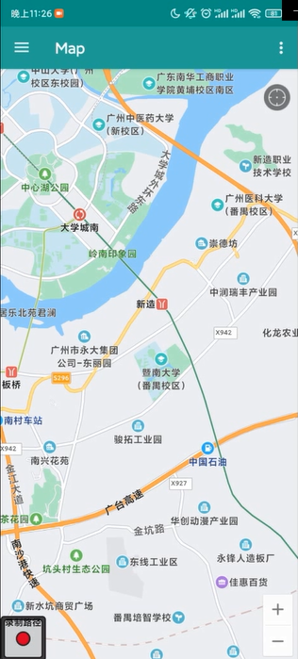

2、权限申请

启动位置/轨迹隐私保护APP时弹出权限申请的对话框，用户可以根据自己的需求选择是否授予权限。说明权限申请的功能完成。

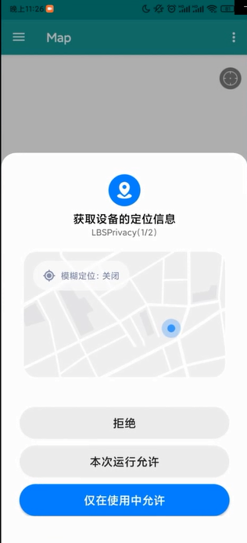 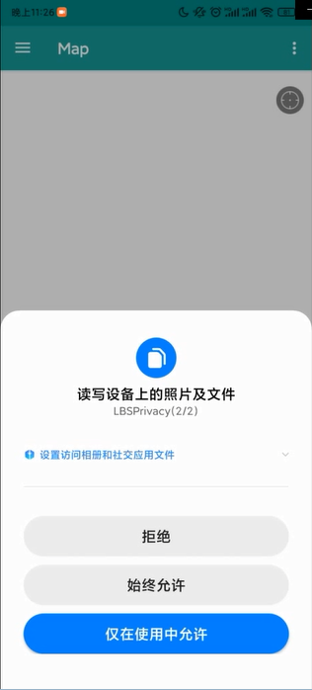

3、路径录入

1）左侧导航栏→轨迹生成：先后点击地图上两个地点，地图上自动生成红色路径，录入的路径能被录入到手机存储器下对应GPS目录下（通过右上角功能栏→加载路径查看）；

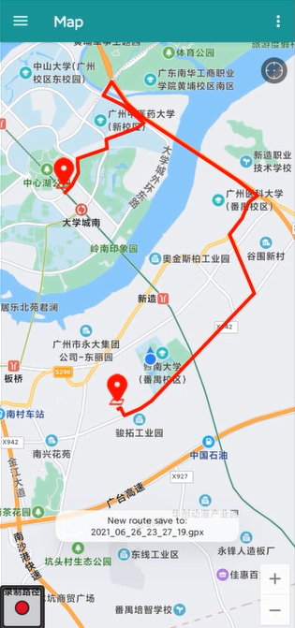

2）左下角录制路径按钮：单击录制路径按钮，携带手机进行移动，移动完成后点击结束录制完成录制，录入的路径能被录入到手机存储器下对应GPS目录下（通过右上角功能栏→加载路径查看），路径录入功能完成。

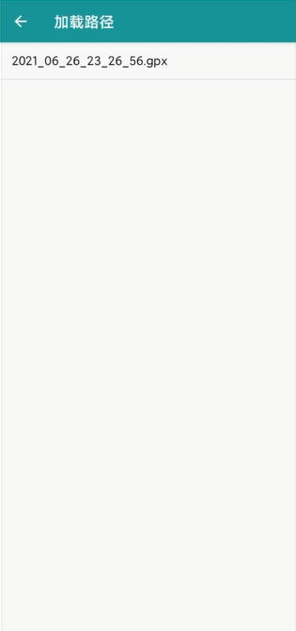

4、路径加载

右上角功能栏→加载路径：单击选择任意一条轨迹，相应轨迹在地图上进行展示，路径加载功能完成。

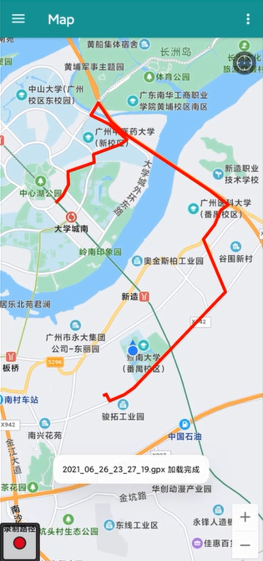

5、路径清除

左侧导航栏→轨迹清除：点击路径清除后，地图上所有的原始轨迹、匿名后轨迹、原位置点、匿名后位置点在地图上全部清除，路径清除功能完成。

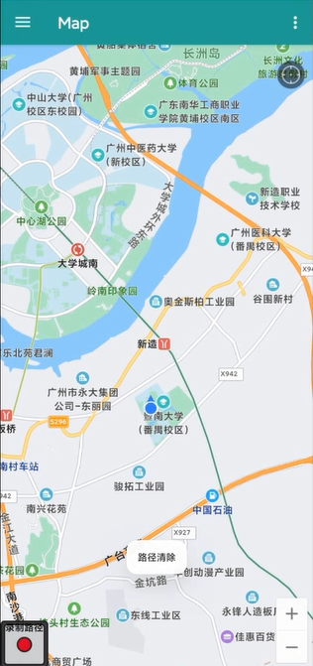

6、位置定位

当前地图的中心不在用户所在的位置时，点击右上角定位按钮，地图的中心会偏移到用户当前位置，位置定位功能完成。

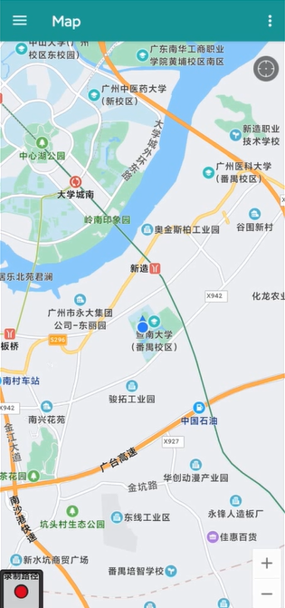

7、位置隐私保护

1）左侧导航栏→位置保护：点击位置匿名，在地图上选择一个需要保护的位置，会出现红色的定位符。在比较荒凉的地段，会采取随机点的方式进行位置保护；在比较繁华的地段，通过选取附近的POI点进行位置保护，显示为蓝色的定位符，匿名后的位置在原始位置的附近，但距离原始位置存在一定距离；

2）进行多个地点的位置匿名测试，能够通过多次操作实现对多个位置点的保护，位置隐私保护功能完成。

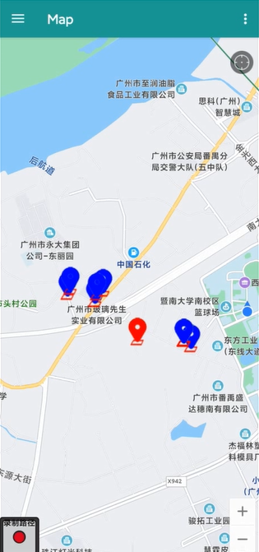 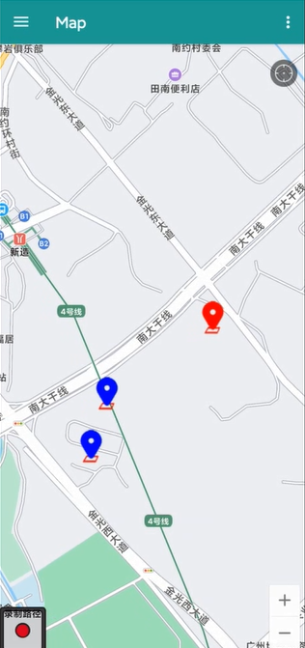

8、基于虚假位置的轨迹匿名

1）点击轨迹生成，实时生成新的轨迹数据，出现红色的原始轨迹；

2）点击基于虚假位置的轨迹匿名算法进行轨迹匿名，出现匿名后的蓝色轨迹；

3）匿名前轨迹和匿名后轨迹存在明显差异，经过匿名后，原始轨迹能够被保护，并且具有一定的可用性，该功能测试通过。

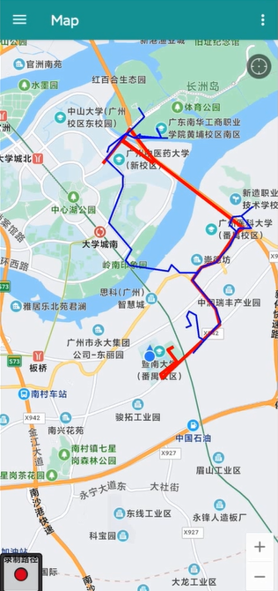

9、启发式隐私度量的位置隐私保护

1）点击轨迹生成，实时生成新的轨迹数据，出现红色的原始轨迹；

2）点击启发式隐私度量的位置隐私保护算法进行轨迹匿名，出现匿名后的蓝色轨迹；

3） 匿名前轨迹和匿名后轨迹存在差异，经过匿名后，原始轨迹能够被保护，并且轨迹数据仍然具有一定的可用性，该功能测试通过。

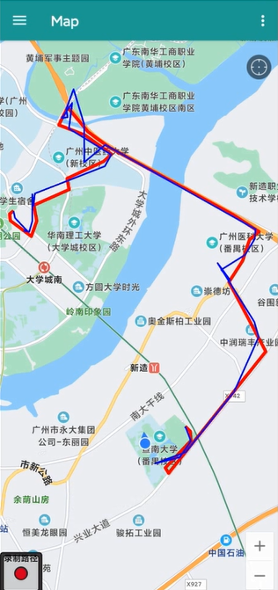

10、基于泛化的多路径匿名化

1）点击左侧功能栏→多路径示例展示，从存储器中保存的路径随机选取多条轨迹，并展示其中的1条；

2）点击左侧功能栏→路径匿名化，出现匿名后的蓝色轨迹；

3）匿名前轨迹和匿名后轨迹存在明显差异，经过匿名后，原始轨迹能够被保护，并且具有一定的可用性，该功能测试通过。

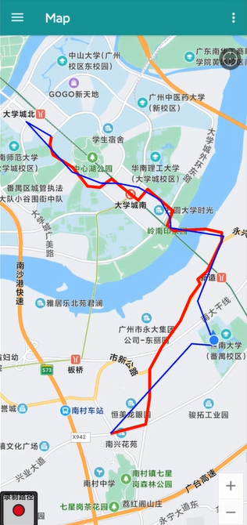

11、基于泛化的多路径匿名化与重建

1）点击左侧功能栏→多路径示例展示，从存储器中保存的路径随机选取多条轨迹，并展示其中的1条；

2）点击左侧功能栏→路径匿名化与重建，出现匿名后的蓝色轨迹；

3）匿名前轨迹和匿名后轨迹存在明显差异，经过匿名后，原始轨迹能够被保护，并且具有一定的可用性，该功能测试通过。

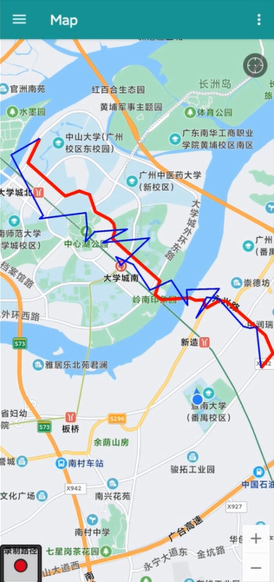

12.用户信息与地图设置

系统支持用户信息设置、地图大小设置功能。

用户信息设置

右侧功能栏→设置：对年龄可以选择0至18岁、19至30岁、30岁以上；对目的可以选择获取信息、导航、救援；对信息敏感度可以选择不敏感、一般、敏感；对当前区域熟悉程度可以选择熟悉、不熟悉；对信任选项可以选择信任、不信任，点击对应属性进行选择，点击更新设置后能够与WEB后端交互，设置用户的信息。

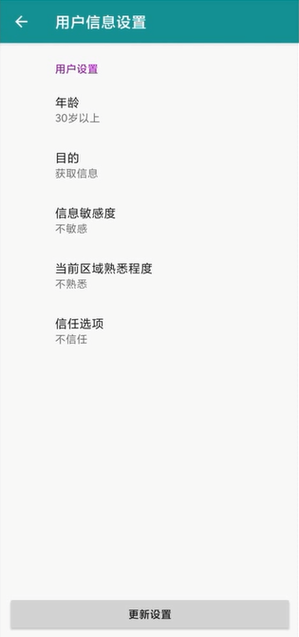

地图大小设置

1）拖动整个地图，对整个地图进行拉伸、收缩；

2）点击右下角的加减号进行放大缩小地图。

